九年级物理阶段性学习评价样卷
（测试时间：100分钟 试卷满分：100分）
（本卷g取10N/kg）
一、选择题（本题共12小题，每小题2分，合计24分）
1. 电功的单位一般用焦耳，有时也可以用（ ）
A. 安培 B. 伏特 C. 瓦特 D. 千瓦时
2. 在卡塔尔世界杯赛场上，阿根廷著名球员梅西正在踢球（如图），下列说法正确的是（ ）
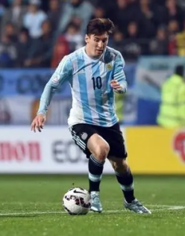
A. 他在踢球的过程中对足球做了功
B. 足球在空中飞行的过程中没有力对它做功
C. 足球在水平地面滚动过程中，他对足球做功
D. 足球在水平地面滚动的过程中，支持力对足球做功
3. 用如图所示的滑轮组提升重物，将重为360N的重物在5s内匀速提升1m。他对绳的拉力F为200N。不计绳重和摩擦，下列判断正确的是（ ）
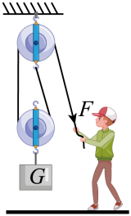
A. 动滑轮的重力为20N B. 拉力所做的功为200J
C. 滑轮组的机械效率为90% D. 拉力做功的功率为40W
4. 2022年11月28日，神舟十五号载人飞船成功发射，56岁的宇航员邓清明“备份”二十四年，终圆航天梦。在火箭加速升空的过程中，飞船的（ ）
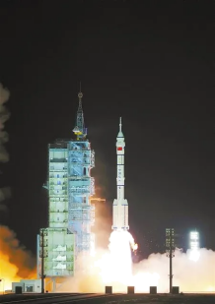
A. 动能仅转化成重力势能 B. 动能增大，机械能增大
C. 重力势能增大，机械能不变 D. 动能增大，重力势能减小
5. 关于热量、温度、内能的概念，下面说法中不正确的是（ ）
①物体的温度越高，含有的热量越多 ②物体的温度升高，一定吸收了热量
③物体放出热量，温度一定降低 ④热量可以从内能小的物体传递到内能大的物体
A. 只有①② B. 只有 ②③ C. 只有 ①②③ D. 可能有④
6. 如图是内燃机某冲程的工作示意图，四个事例中能量转化与之相同的是（ ）
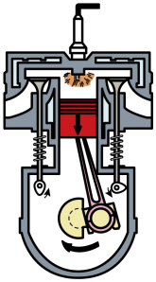
A. 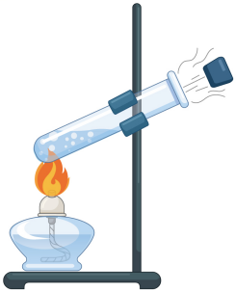瓶塞冲出
B. 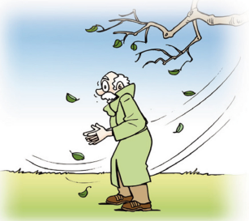搓手取暖
C. 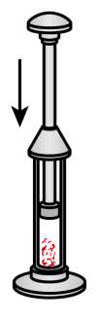压缩气体
D. 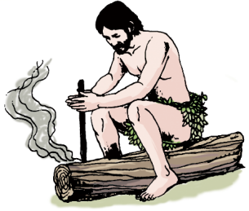钻木取火
7. 有一种新型充电宝，既可以利用太阳能给自身充电，又能给手机等电子设备充电。下列有关说法正确的是（ ）
A. 太阳能电池可以把光能转化为电能 B. 给充电宝充电时，充电宝相当于电源
C. 手机充电时将化学能转化为电能 D. LED指示灯是由超导材料制成的
8. 小容受穿戴式“智能体温计”（如图甲所示）的启发，设计了一个如图乙所示的体温计电路图，用电表示数大小反映温度高低，热敏电阻R₁的阻值随温度的升高而增大，定值电阻R₂起保护电路的作用。下列分析正确的是（ ）
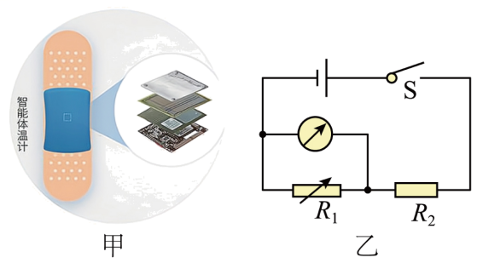
A. 该电路中的电表是电流表 B. 温度升高时R₂两端电压变大
C. 温度升高时电路中电流变大 D. 温度升高时电路的总功率变小
9. 在科学实验时，为了减小误差或寻找普遍规律，经常需要进行反复多次实验，如：①“测量物体的长度时，多次测量；②“研究杠杆的平衡条件”时，改变动力（臂）和阻力（臂），多次测量；③“研究串、并联电路的电流特点”时，换用不同阻值的定值电阻，多次测量；④“用电压表和电流表测定值电阻”时，多次测量电阻两端电压和通过电阻的电流值，在上述实验中，属于多次实验寻找普遍规律的有（ ）
A. ②③ B. ①③ C. ①② D. ②④
10. 如图，闭合开关，灯泡不亮。在闭合开关且不拆开导线的情况下，将M接电源“+”极，N依次试触E、F、G接线柱，发现电压表示数前两次为零，第三次接近3V。若故障只有一个，则可能是（ ）
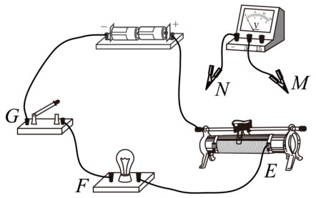
A. 灯泡短路 B. 滑动变阻器短路 C. 灯泡断路 D. 开关断路
11. 图示电路中（R₀阻值已知，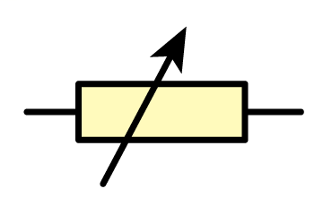 表示电阻箱，电源电压恒定），能求出R_{x}阻值的是（ ）
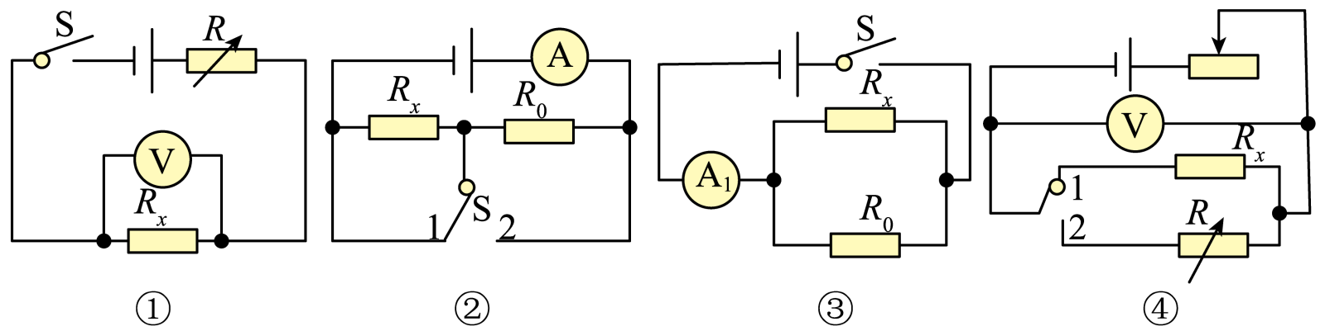
A. ①②④ B. ②③④ C. ①②③④ D. ①③④
12. 如图所示的电路，已知电流表的量程为0～0.6A，电压表的量程为0～3V，定值电阻R₁的阻值为10Ω，滑动变阻器R₂的最大阻值为50Ω，电源电压为6V。开关S闭合后，在滑动变阻器滑片滑动的过程中，保证电流表、电压表不被烧坏的条件是（ ）
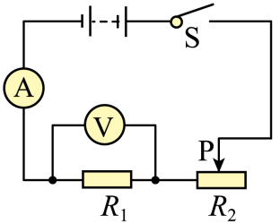
A. 滑动变阻器滑片允许滑到最左端
B. 电压表最小示数是1V
C. 电路中允许通过的最大电流是0.6A
D. 滑动变阻器滑片移动的过程中，电流表先达到最大量程
二、填空题：（本题共9小题，每空1分，共28分）
13. 在综合实践活动课上，小王同学用扳手将生锈的螺母拧下，此时扳手相当于___________杠杆，他要想更省力一些，手握的位置要___________（“靠近”或“远离”）螺母；初中物理所学测量工具中可看作等臂杠杆的是___________。
14. 某班级组织了一次登楼梯比赛活动，从一楼匀速登上6m高的三楼，看谁的功率最大。已知小朱质量为50kg，则他上楼过程中做的功至少为___________J，若要测得他上楼的功率还需要的条件：___________；如果不知道楼层的高度，___________（“能”或“不能”）比较两个体重已知（但不同）的同学上楼功率大小。
15. 寒冬的夜晚，小华常用热水袋来取暖，这是利用了水的___________的特性；若她在热水袋装入1kg、100℃的开水，经过两小时后水温降低为50℃，则水放出的热量为___________J，这些热量相当于完全燃烧___________g酒精放出的热量。（酒精热值q=3.0×10⁷J/kg）
16. 在“用电流表测电流”的实验中，某同学连接成如图甲所示的电路。当开关闭合后，两灯都发光，两个电流表的指针所指位置均为如图乙所示，则电流表A₁选用的量程是 _________，通过灯L₂的电流为_________A，通过灯L₁的电流为 _________A。
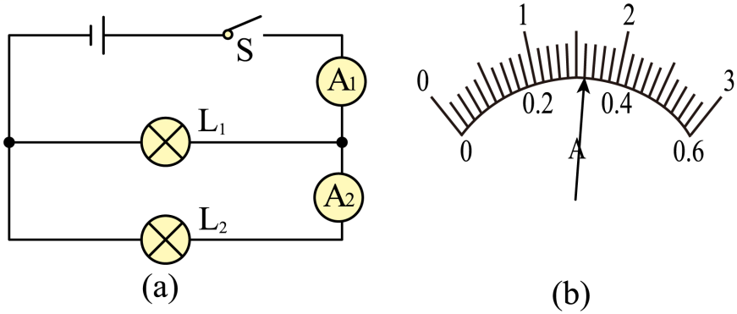
17. 如图，用两个金属夹子将一根铅笔芯接入电路时小灯泡发光，说明铅笔芯是___________（选填“导体”或“绝缘体”）；小夹子在铅笔芯上滑动的过程中，可以通过小灯泡亮度的变化探究铅笔芯电阻和它的___________的关系；若滑动时灯泡亮度变化不明显，可以在电路中串联一个___________表。
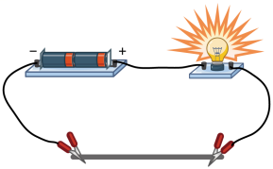
18. 当导体两端电压为2V时通过导体的电流是0.2A，则导体的电阻为___________Ω；当两端电压为6V时通过导体的电流为___________A；当两端电压为0时导体的电阻为___________Ω。
19. 小明家电能表本月底示数如图所示，上月底示数为“01386”，则他家本月消耗的电能为
___________kW·h。小明观察到当家里只有一台空调机连续工作10min时，该电能表指示灯闪了600次，在这段时间内空调消耗的电能为___________kW·h，实际功率为___________W。
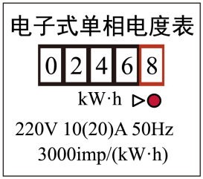
20. 如图所示电路，电源电压恒定，R₁=20Ω，R₂=10Ω，当S₁闭合，S₂、S₃断开时，电流表的示数为0.6A，电路工作10s消耗电能______J；当S₁、S₃闭合，S₂断开时，电流表示为______A；为了保证电路安全，绝对不允许同时闭合开关______。
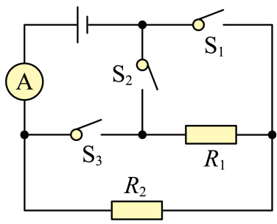
21. 如图1所示，R_{G}是光敏电阻，R是阻值为15kΩ的定值电阻，电源电压U=12V。光敏电阻R_{G}的阻值与光的照度（光照越强，照度越大，单位为Lux）关系如图2所示，当照度增大时，R_{G}的阻值将___________。（增大、减小或不变）
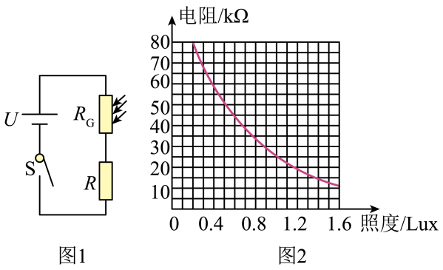
22. 如图1所示，R_{G}是光敏电阻，R是阻值为15kΩ的定值电阻，电源电压U=12V。光敏电阻R_{G}的阻值与光的照度（光照越强，照度越大，单位为Lux）关系如图2所示。小芳将量程为3V的电压表接入图1电路，将其改装成照度表，为使光的照度增大时电压表的示数也增大，则该电压表应并联在___________两端，能够测量的最大照度为___________Lux。改装完成后，若小芳将电源换为电压可调电源（调节范围为9V~15V），且将R换为可调电阻（调节范围为7.5kΩ~20kΩ），则该装置所能测量的最大照度为___________Lux。
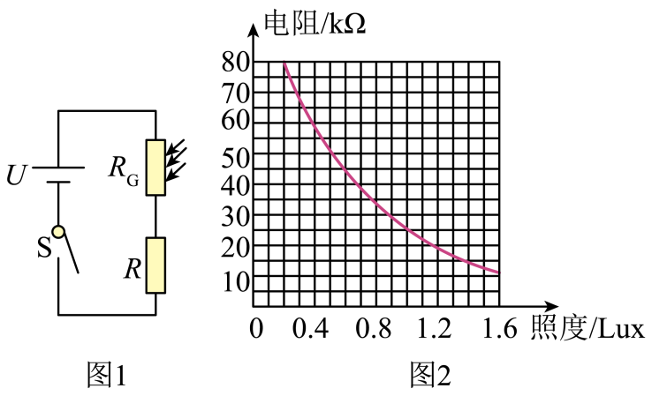
三、解答题（本题共 7 小题，共 48 分。解答 26、27、28 题时应有必要的解题过程）
23. 在图中画出力F的力臂l。
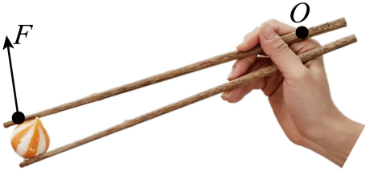
24. 如图所示，试在图中两个“◯”内选填“电压表”和“电流表”的符号，使两灯组成并联电路。
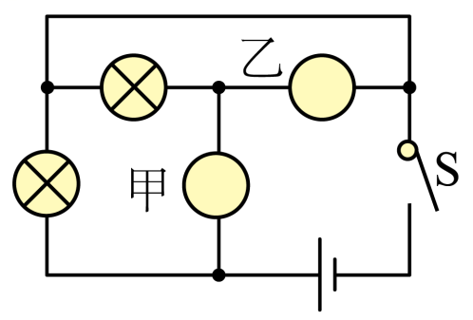
25. 在图中请用笔画线代替导线，将伏安法测电阻的实物电路连接完整（滑片向右滑动时变阻器接入电阻变大）
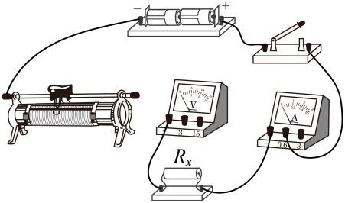
26. 在探究“重力势能的大小与哪些因素有关”的实验中，重物A、B、C的质量关系为m_{A}=m_{B}＜m_{C}，木桩相同。木桩和重物位置如图甲所示。重物静止释放后，木桩被打击陷入沙中的情形如图乙所示，重物B、C将木桩打入沙中的深度相同。
（1）重物自由下落打击木桩，通过观察木桩陷入沙中的深度判断 ___________（选填“重物”或“木桩”）的重力势能大小。
（2）比较 ___________两个重物将木桩打入沙中的深度，可判断重力势能的大小和重物下落高度的关系，得出的结论是：___________，重力势能越大。
（3）我们 ___________（选填“能”或“不能”）比较出甲图中重物B、C的重力势能的大小，理由是 ___________。
（4）本实验中除了应用控制变量法以外还运用到了转换法，请再列举一个实验探究中运用转换法的例子：___________。
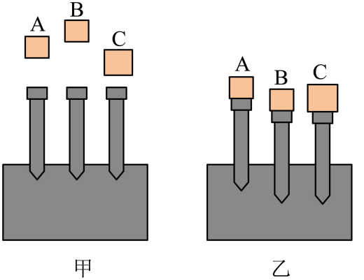
27. 在“探究电流与电阻关系”的实验中，提供的器材如下：电源电压保持6V不变，定值电阻R的阻值分别为5Ω、10Ω、15Ω、20Ω、25Ω，滑动变阻器、电压表、电流表、开关各1只，导线若干。
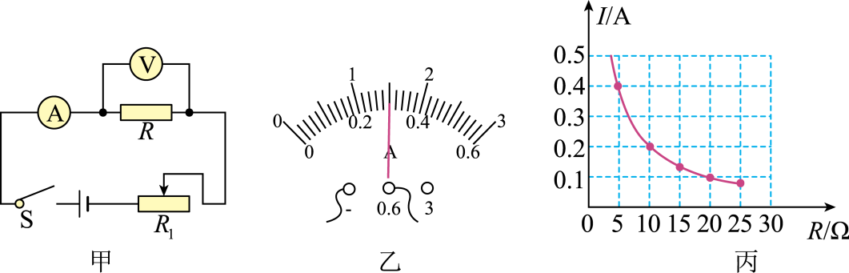
（1）按图甲连接电路后，闭合开关前，将滑动变阻器滑片P移到最___________（填“左”或 “右”）端。闭合开关后，发现只有一个电表指针明显偏转，若电路故障只出现在R或R₁上，则电路故障可能是___________短路或___________断路；
（2）排除故障后，将R=5Ω的定值电阻接入电路，调节滑动变阻器的滑片，直到电流表示数为0.4A时，读出电压表示数；
（3）将R=5Ω电阻换成10Ω电阻，接下来的操作是：闭合开关，此时电流表的示数如图（乙）所示为___________A，将滑动变阻器的滑片P向___________（填“左”或“右”）移动，直到电压表示数与（2）中电压表示数相同；
（4）分别将其它电阻依次替换R，重复（3）实验，根据所测数据绘制出如图（丙）所示I～R图像，并得出结论：电压一定时，电流与电阻成___________；
（5）要完成本次实验，滑动变阻器的最大阻值至少为___________Ω；
（6）若不添加其他器材，利用如图1所示电路还可完成的电学实验有：___________（写出一个即可）。
28. 小灯泡L₁、L₂的额定电压分别为2.5V、3V，图1是小华测量灯L₁额定功率的实验电路。
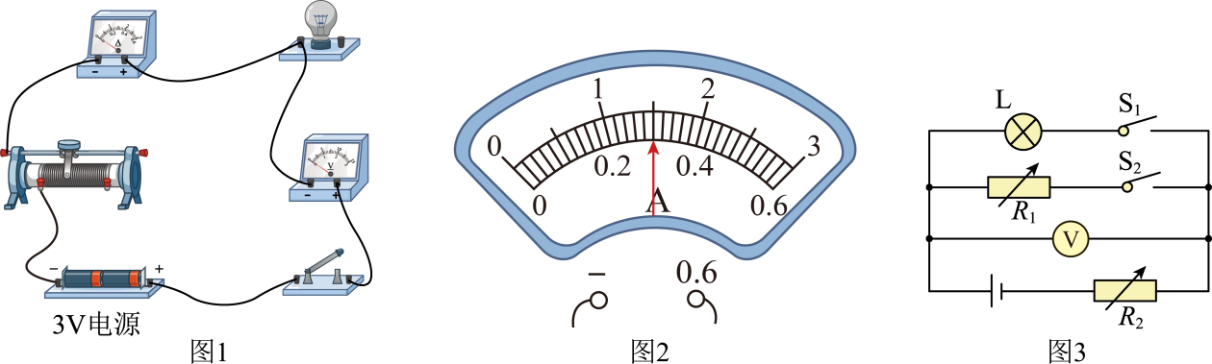
（1）请用笔画线代替导线，将电压表正确接入电路；（ ）
（2）闭合开关前，应将滑动变阻器的滑片移至最___________端（选填“左”或“右”）；
（3）当电压表示数调至2.5V时，电流表示数如图2所示，灯L₁的额定功率为___________W；
（4）小明设计了图3所示电路来测量灯L₂的额定功率，所用电源电压恒定，R₁、R₂均为电阻箱；
①实验步骤如下：
第1步：仅闭合S₁，R₂调至5Ω时，电压表的示数为3V；
第2步：仅闭合S₂，R₁、R₂分别调至20Ω和10Ω时，电压表的示数也为3V；
则该小灯泡的额定功率为___________W；
②小明对图3电路及操作进行了下列调整，其中不能完成测量的有___________。
A．仅将R₂换成导线
B．仅将R₂换成10Ω的定值电阻
C．仅将R₂换成适当规格的滑动变阻器
29. 如图，用定滑轮匀速提升质量为18kg的物体，所用的拉力为200N，物体升高2m，求此过程中的：
（1）有用功；
（2）总功；
（3）机械效率。
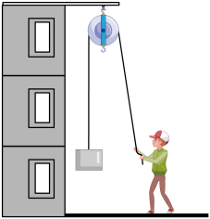
30. 梅雨季节空气湿度R_{H}较大，人会感觉不舒服，人体感觉比较舒服的湿度R_{H}范围是40%～60%。小聪设计了一款湿度计，从湿度计（由小量程电流表改装而成）指针所指刻度可知湿度大小，其原理如图甲所示。R₀为1kΩ的定值电阻，电源电压恒为3V，R为湿敏电阻，其阻值随空气湿度的变化关系如图乙所示，当指针所指湿度对应电流表示数为1.5mA时。
（1）求此时的空气湿度，并判断人体感觉是否舒服。
（2）若空气湿度为50%，求电路消耗的总功率。
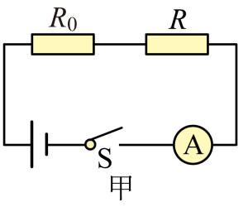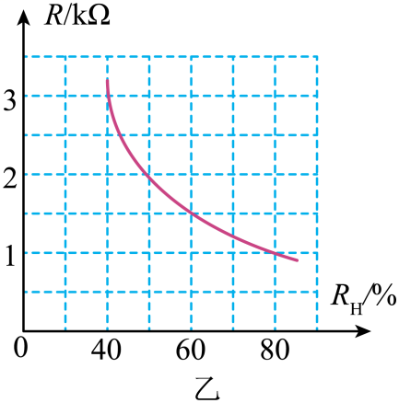
31. 李老师家购买了某款油电混合动力汽车，该车在蓄电池电量充足时由电动机提供动力（电动模式），当电量不足时，可切换至燃油发动机驱动（燃油模式），同时给蓄电池充电，已知电池满电容量为30kW•h。某次出行在满电状态下先以电动模式沿水平公路匀速行驶90km，还剩余20%的电量，随后切换到燃油模式下又行驶了40km，消耗燃油4kg，李老师发现电池电量显示为60%。已知该混合动力汽车电动机的效率为75%，燃油的热值q=4.5×10⁷J/kg。假设汽车行驶过程中阻力保持不变，且不考虑充电时的能量损失，求：
（1）李老师家充电桩功率为3kW，动力电池从无电到充满需要多长时间？
（2）4kg燃油完全燃烧时放出的热量；
（3）汽车在电动方式行驶时受到的阻力；
（4）燃油模式下发动机的效率。

